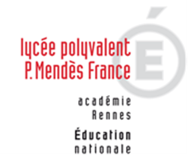 | LYCEE DES METIERS DU BATIMENT ET DE L’ENERGETIQUE | 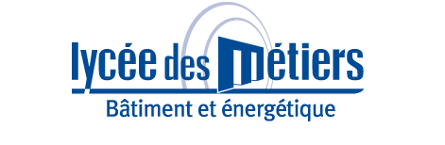
 | RECAPITULATIF ENREGISTREMENTS | ID : 01
Critère
☐C01-Organisation et Pilotage ☐C02-Parcours décrochages ☐C03-Partenariats
☐C04-Prevention sécurité ☐C05-Ouverture culturelle ☒C06-Communication
Item : 04
L'établissement développe des supports de communication variés au service de sa stratégie de communication. Ils sont le reflet du dynamisme et des projets de l'établissement et renforcent son attractivité.
Enregistrements

Année Scolaire | Libellé | Lien
10/03/2018 | Livret d’accueil JPO 2018 | 2018_LIVRET_ACCUEIL_JPO.pdf
10/02/2017 | Livret d’accueil JPO 2018 | 2017_LIVRET_ACCUEIL_JPO.pdf

